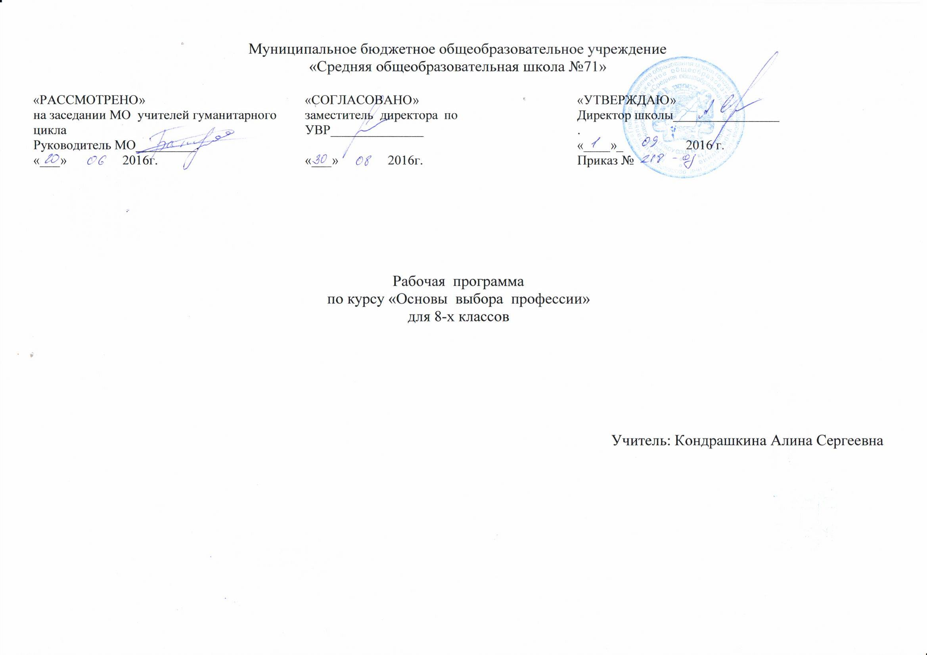Муниципальное бюджетное общеобразовательное учреждение
«Средняя общеобразовательная школа №71»

«РАССМОТРЕНО»  на заседании МО учителей гуманитарного цикла  Руководитель МО_________.  «___» 2016г. | «СОГЛАСОВАНО»  заместитель директора по УВР______________  «___» 2016г. | «УТВЕРЖДАЮ»  Директор школы________________  .  «____»_ 2016 г.  Приказ №

Рабочая программа
по курсу «Основы выбора профессии»
для 8-х классов

Учитель: Кондрашкина Алина Сергеевна

ПОЯСНИТЕЛЬНАЯ ЗАПИСКА
Рабочая программа составлена на основе следующих нормативных документов:

1.Федеральный компонент государственного стандарта общего образования, утвержденный приказом Минобразования РФ от 5 марта 2004 г.№1089 с изменениями и дополнениями от:
3 июня 2008 г., 31 августа, 19 октября 2009 г., 10 ноября 2011 г., 24, 31 января 2012 г., 23 июня 2015 г.

2.Федеральный перечень учебников, рекомендованных (допущенных) к использованию в образовательном процессе в общеобразовательных учреждениях (Приказ Министерства образования и науки РФ от 19 декабря 2012г. № 1067; в соответствии с приказом Министерства образования и науки РФ от 26 января 2016г. № 38)

3.Учебный план МБОУ СОШ № 71 на 2016-2017 учебный год

4.Положение о рабочей программе педагога, реализующего ФКГОС ООО, утверждённый директором МБОУ СОШ № 71

5. Минимум содержания образования регионального компонента Новосибирской области среднего общего образования по искусству «Искусство родного края» 8 класс;

В результате изучения обществознания ученик должен:
Знать/понимать:
- социальную и личностную значимость правильного профессионального самоопределения;
- ситуацию выбора профессии; возможные ошибки и затруднения при выборе профессии;
- правила выбора профессии;
- понятие о профессиях, специальностях, должностях;
- отрасли экономики; способы классификации профессий, понятия о психофизиологических особенностях личности, связанных с выбором профессии;
- сущность и этапы выполнения профессиональных проб; требования к выполнению и оформлению творческого проекта «Выбор профессии».
Уметь:
- анализировать профессиональную деятельность по основным признакам; составлять формулу профессии;
- соотносить свои индивидуальные особенности с требованиями конкретной профессии;
- составлять план подготовки к профессиональному самоопределению;
- анализировать профессиограммы и психограммы;
- выполнять профессиональные пробы; пользоваться сведениями о путях получения профессионального образования и возможностях трудоустройства;
- выполнять и защищать творческий проект «Выбор профессии»; заполнять карту самоконтроля готовности к профессиональному самоопределению.
В результате изучения курса «Основы выбора профессии»» учащиеся получают возможность знать:
- возможности личности в профессиональной деятельности
- потребности рынка труда
- социальные проблемы труда
- свойства нервной системы и ограничения при выборе профессии
- классификацию профессий
- понятие о профессиональной карьере
- критерии профессиональной компетентности
- специфику этапов профессионального самоопределения
Учащиеся получают возможность уметь:
- составлять карту интересов
- составлять формулы профессий
- составлять собственное резюме
- получать информацию из объявлений, справочников, компьютерных сетей
- анализировать полученную информацию и на основе анализа составлять личный профессиональный план
Иметь представление о смысле и значении труда в жизни человека и общества; о современных формах организации труда; о сущности хозяйственного механизма в рыночных условиях; о предпринимательстве; о рынке труда.

Общая характеристика курса
Данный курс знакомит учащихся с многообразием мира профессий, помогает соотнести полученные знания о самом себе с существующими вариантами профессиональной деятельности, знакомит с «технологией» поиска работы.
Ключевыми понятиями в данном курсе являются: профессия, карьера, жизненные цели, личный профессиональный план, профессиограмма, профессиональная пригодность, призвание, технология поиска работы, автобиография, деловое общение.
Методики, используемые на занятиях – дифференциально-диагностический опросник (ДДО) Е.А.Климова, карта интересов А.Е.Голомштока, опросник профессиональных предпочтений Л.Йовайши, методика определения типа личности Дж. Голланда (Холланда), тренинги, игры, психотехнологические упражнения и др.
Формы занятий в рамках данного курса – лекции, беседы, диагностические процедуры, сюжетно-ролевые игры.
В ходе лекций и бесед освещаются обозначенные темы занятий и актуализируются имеющиеся знания у учащихся.
Диагностические процедуры, тесты позволяют исследовать качества, способности, возможности каждого участника в соотнесении с различными профессиями.
Сюжетно-ролевые игры дают возможность учащимся попробовать себя в различных ролях, достигнуть объективной самооценки, соотнести свои способности и желания с различными профессиями, расширить круг возможного выбора своего жизненного пути и профессионального определения.
В процессе работы по данной программе у каждого учащегося формируется личная папка с результатами исследований, диагностики, материалами об изучаемых и выбираемых профессиях и т.д.

Тематический план

№  п/п | Наименование раздела | Кол-во  часов
1 | Основы профессионального и жизненного самоопределения. | 7
2 | Мир труда и профессий. | 6
3 | Человек и профессия. | 10
4 | Слагаемые успеха в выборе профессии. | 10
5 | Творческий проект «Выбор профессии» | 2
6 | Резерв | 1
Итого |  | 36

Содержание курса

Раздел 1. Основы профессионального и жизненного самоопределения. ( 7 ч )
Теоретические сведения. Понятие профессионального и жизненного самоопределения. Пути освоения профессии. Ситуация выбора. Ошибки и затруднения при выборе профессии. Правила выбора профессии. Понятие о профессии, специальности. Общий обзор классификации профессий. Типы и классы профессий. Отделы и группы профессий. Применение информационных технологий в различных профессиях на современном этапе развития производства. Формула выбора профессии. Понятие профессиограммы и психограммы профессии.
Практическая работа. Запись основных терминов и положений. Заполнение таблицы «Мой идеал работника-профессионала»:

Оказывают влияние на выбор профессии | Степень влияния на выбор (по пятибалльной системе) | Ваш идеал (по пятибалльной системе)
Родители
Родственники
Учителя
Друзья
Литературные герои,
киногерои
Кто-то еще

Знакомство с профессиограммами различных профессий. Составление профессиограммы интересующей профессии.
Раздел 2. Мир труда и профессий. (6 ч)

Теоретические сведения. Происхождение труда. Разделение труда. Современные формы разделения труда. Сущность понятий «профессия», «специальность», «квалификация», «должность». Основные характеристики профессий. Сущность и виды труда процесс труда. Предмет труда. Средство труда. Продукты трудовой деятельности
Практическая работа. Запись в тетрадь основных опорных понятий. Проведение дидактической игры «Профессия, должность, специальность» и викторины «Кто больше знает профессий». Упражнение «Цепочка профессий». .Заполнение таблиц.

Раздел 3. Человек и профессия (11 ч )
Теоретические сведения. Жизненный и профессиональный планы. Карьера. Профессиональная пригодность. Профессиональная консультация. Где получить профессию? Деловой этикет. Виды общения. Телефонные переговоры. Деловое письмо. Как вести переговоры.

Практическая работа. Определение характера мотивов выбора профессии. Знакомство с интернет-сайтами различных учебных заведений. Составление профессионального личного плана:

Перечень факторов | лпп₀ | ЛПП₁ | лпп₂
1. Профессия
2. Главная цель (что буду делать)
3. Мой идеал в жизни и деятельности
4. Путь получения профессии
5. Оценка своих возможностей:
• склонности;
• способности;
• состояние здоровья;
необходимые качества личности
6. Запасной вариант
7. Что рекомендуют родители
8. Позиция товарищей
9. Рекомендации учителя

Практическая работа. Деловая игра «Переговоры», «Перезвоните, вас не слышно», письменная работа «Составление делового письма».

Раздел 4. Слагаемые выбора профессии (10ч)
Теоретические сведения. Интересы, склонности, способности. Здоровье и выбор профессии. Сознательность и самостоятельность выбора профессии. Самовоспитание и выбор профессии. Понятие профессиональной пробы. Ее основные функции в профессиональном становлении личности. Компьютерное моделирование основных ситуаций будущей профессиональной деятельности. Современный рынок труда и его требования к профессионалу. Рассмотрение понятия «рынок труда» и его составляющих. Предложение и спрос. Цена товара – рабочая сила. Анализ состояния, динамики и тенденций развития рынка труда в нашем регионе. Определение профессиональной готовности к овладению той или иной профессией. Проведение методики «Опросник профессиональной готовности».

Практическая работа. Определение склонностей и коммуникативно-организаторских способностей. Запись в тетрадь опорных понятий. Определение ценностей школьников с помощью методики «к чему стремятся люди в жизни». Определение типа темперамента школьника по методике Айзенка. Определение особенностей характера по методике «Мой характер». Выявление склонностей и способностей учащихся при помощи методики «КОС» И « Определение склонностей».

Раздел 5.Творческий проект «Выбор профессии» (1ч)
Теоретический материал. Содержание творческих проектов и требования к отбору объектов проектирования. Выбор и обоснование темы проекта. Последовательность выполнения проекта.
Практическая работа. Выполнение проектирования своей будущей профессиональной деятельности.
Требования к уровню усвоения учащимися материала элективного курса:

